Câu 1: Hoạt động nào sau biểu thị bằng cấu trúc lặp liên tục?
- A. Rửa rau.
- B. In bài tập.
- C. Giặt quần áo đến khi áo sạch.
- D. Mặt trời mọc rồi lặn.
Câu 2: Ý nghĩa của khối lệnh sau là
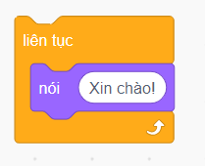
- A. Liên tục nói “Xin chào”.
- B. Nói “Xin chào” 10 lần.
- C. Nói “Xin chào” đến khi mệt thì nghỉ.
- D. Nói “Xin chào” trong 10s.
Câu 3: Khi nháy chuột vào , nhân vật sẽ hành động như thế nào?
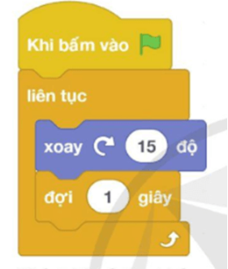
- A. Nhân vật sẽ thực hiện liên tục hành động xoay 1º, và đợi 15 giây.
- B. Nhân vật sẽ thực hiện 15 hành động xoay 1º, và đợi 1 giây.
- C. Nhân vật sẽ thực hiện liên tục hành động xoay 15º, và đợi 1 giây.
- D. Nhân vật sẽ thực hiện hành động xoay 15º, và đợi 1 giây đến khi chạm cạnh.
Câu 4: Cấu trúc lặp
- A. Kiểm tra điều kiện đúng hay sai. Nếu đúng sẽ thực hiện tiếp, nếu sai sẽ dừng thuật toán.
- B. Thực hiện từ bước đầu tiên đến bước cuối cùng (kết thúc) theo thứ tự.
- C. Dùng để mô tả các bước của thuật toán được thực hiện lặp lại nhiều lần.
- D. Là cấu trúc xác định số lần lặp lại một số bước của thuật toán.
Câu 5: Trong các tên sau đây, đâu là tên của một ngôn ngữ lập trình?
- A. Scratch
- B. Window Explorer
- C. Word
- D. PowerPoint
Câu 6: Scratch có mấy lệnh điều khiển cấu trúc lặp?
- A. 1.
- B. 2.
- C. 3.
- D. 4.
Câu 7: Bạn Hải đã viết một chương trình điều khiển chú mèo di chuyển liên tục trên sân khấu. Bạn Hải nên dùng loại cấu trúc điều khiển nào để thực hiện yêu cầu di chuyển liên tục của chú mèo?
- A. Cấu trúc rẽ nhánh dạng đủ.
- B. Cấu trúc lặp với số lần biết trước.
- C. Cấu trúc lặp liên tục.
- D. Cấu trúc tuần tự.
Câu 8: Trong các hoạt động sau đây:
1. Hoạt động chở khách của tàu cao tốc: Tàu cao tốc chạy liên tục giữa ga đầu và ga cuối.
2. Hoạt động chuyển hóa giữa cây và hạt. Hạt dưới đất nảy mầm thành cây, cây ra hoa, kết trái có hạt rơi xuống đất.
3. Hoạt động ăn uống của một người: Người đó ăn ba bữa sáng, trưa, tối hàng ngày.
4. Hoạt động học tập của học sinh: sáng đi học, chiều hoặc tối về nhà làm bài tập.
Số hoạt động biểu thị bằng cấu trúc lặp liên tục là
- A. 1
- B. 2
- C. 3
- D. 4
Câu 9: Chương trình sau, biểu diễn hoạt động nào?
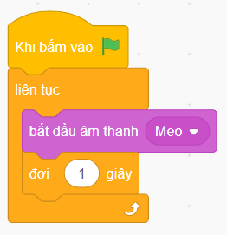
- A. Tiếng mèo kêu phát ra liên tục.
- B. Cứ sau 1s lại có tiếng mèo kêu.
- C. Trong 1s có tiếng mèo kêu.
- D. Tiếng mèo kêu phát ra liên tục trong 1s.
Câu 10: Chương trình Mèo đuổi bóng. Khi chạy chương trình, Bóng di chuyển theo chuột máy tính còn Mèo đuổi Bóng. Chương trình cho nhân vật Bóng là
- A. 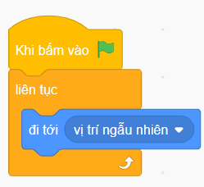
- B. 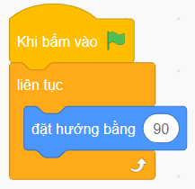
- C. 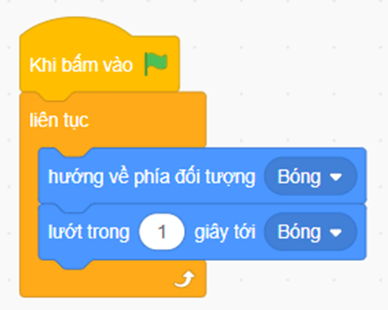
- D. 